## 3.1 Ubuntu Server Installation

Um den virtuellen Server installieren zu können muss man die Software Oracle VM VirtualBox installieren [VirtualBox herunterladen | heise Download](https://www.heise.de/download/product/virtualbox-40385/download). Wenn das erledigt ist, benötigt man die Installation des Ubuntu Server [Get Ubuntu Server | Download | Ubuntu](https://ubuntu.com/download/server). Dieser Linux Ubuntu ist für Server speziell ausgelegt. Diese Software besitzt keine grafische Oberfläche, wenn man eine Oberfläche benötigt, kann man sich auch für das normale Ubuntu entscheiden. Möchte man die Iso Datei nicht auf eine CD brennen, kann man auch die OpenSource Software Daemon Tools installieren.

## 3.2 Installation VirtualBox

Die Exe Datei ausführen und den Speicherort auswählen. Wurde das alles erledigt, ist auf den Button fertig stellen zu klicken und die Software sollte dann so aussehen [siehe Screenshot 1.3].

Ein Bild, das Text enthält.

Abbildung Virtual Box Oberfläche

## 3.3 Neue Maschine erstellen

Zuerst muss man auf Neu klicken. Dann öffnet sich ein Fenster Name und Betriebssystem.

## 3.3.1 Name und Betriebssystem

In diesem Fenster kann man den Namen der neu angelegten virtuellen Maschine festlegen. Der komplette Server wird EdelAng-Server HTL benannt. Dann den Speicherort und das Betriebssystem auswählen mit der gewünschten Version. Mit weiter bestätigen.

Ein Bild, das Text enthält.

Abbildung Name und Betriebssystem für Virtuelle Maschine auswählen

## 3.3.2 Speichergröße

In dem Neuen geöffneten Fenster kann man den Speicher festlegen. Es wird sich für die empfohlene Größe entschieden 1024MB.

Ein Bild, das Text enthält.

Abbildung Speichergröße von der VM

## 3.3.3 Festplatte auswählen

Wenn man auf Weiter klickt, kommt ein Fenster, was abfragt, ob man eine neue virtuelle Festplatte, keine Festplatte oder eine vorhandene Festplatte nutzen will. Es wird eine neue Festplatte installiert, da keine vorhanden war.

Ein Bild, das Text enthält.

Abbildung Festplatte auswählen

Wenn man auf Erzeugen klickt, kommt das Fenster Dateityp der Festplatte. Es gibt drei Punkte zur Auswahl VDI, VHD und VMDK. Es wird der 1. Dateityp VDI ausgewählt, da dieser die meisten Features hat. Das wird auch von den Lehrpersonen empfohlen.

Ein Bild, das Text enthält.

Abbildung Dateitype der Festplatte auswählen

Dann auf Weiter klicken, ein neues Fenster öffnet sich, und zwar wie die Speicherung erfolgen soll. Entweder kann man dynamisch alloziert oder eine feste Größe auswählen. Dynamisch alloziert nimmt nur so viel Speicherplatz weg wie viel es wirklich benötigt. Die feste Größe nimmt jedoch den Platz von Anfang an weg. Hier wird für das dynamische allozierte ausgewählt.

Ein Bild, das Text enthält.

Abbildung Art der Speicherung von der virtuellen Festplatte

Wieder auf Weiter klicken und das Fenster Dateiname und Größe der Festplatte erscheint. Der Dateiname wird zu EdelAng-Server HTL verändert und die Größe wird auf 10GB eingestellt.

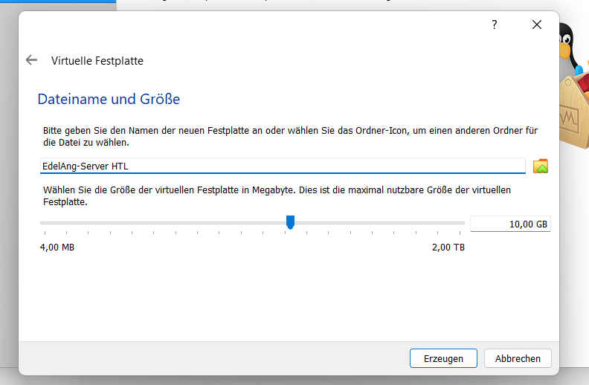

Abbildung Dateiname und Größe der Festplatte auswählen

Ein Bild, das Text enthält.
Auf den Button Erzeugen klicken und es erscheint die Zusammenfassung der virtuellen Maschine.

Abbildung Virtual Box Oberfläche mit der angelegten VM

## 3.4 Grund Konfiguration

Jetzt wird die virtuelle Maschine normal gestartet. Es erscheint ein Fenster, wo man die Iso Datei auswählen muss.

Ein Bild, das Text enthält.

Abbildung Betriebssystem auswählen für den Server

Dann auf Starten klicken und die Sprache auswählen und mit Enter bestätigen.

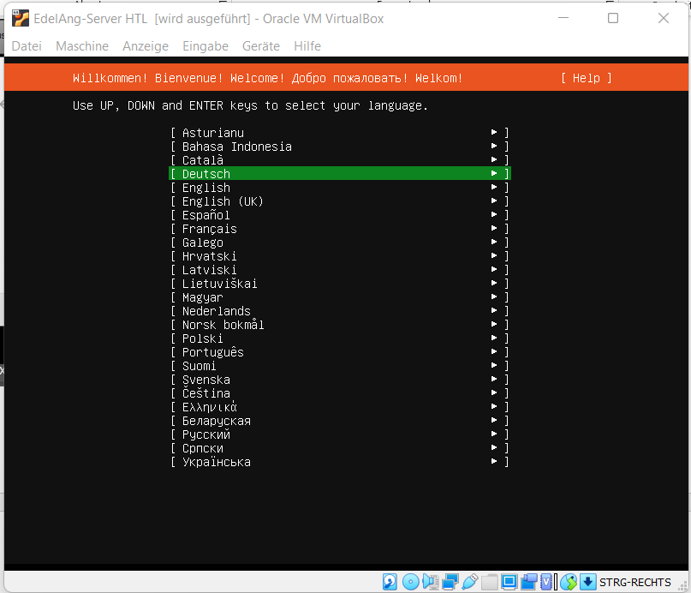

Abbildung Sprache des Server auswählen

Dann das Tastaturlayout auswählen und auf Erledigt mit den Pfeil Tasten, anschließend auf Enter drücken.

Ein Bild, das Text enthält.

Abbildung Tastaturbelegung des Servers auswählen

Anschließend öffnet sich ein Fenster was für ein Typ installiert werden soll. Einmal Ubuntu Server, und Ubuntu Server minimized. Das Kreuz wird bei den Normalen gesetzt und dann wieder auf Erledigt gehen und Enter anklicken.

Ein Bild, das Text enthält.

Abbildung Typ der Installation von dem Linux Server

Es verlangt nach einer Netzwerkverbindung, damit der PC mit anderen Maschinen kommunizieren kann. Es wird sich für IPv4 entschieden auf Automatisch DHCP gestellt und dann wieder auf Erledigt klicken.

Ein Bild, das Text enthält.

Abbildung Netzwerkverbindung des Servers

Jetzt öffnet sich die Proxy Konfiguration. Dort wird alles unverändert übernommen.

Ein Bild, das Text enthält.

Abbildung Proxy-Adresse Konfiguratonsfenster

Als nächster Konfigurationsschritt wird eine sogenannte Ubuntu-Archiv-Mirror Adresse abgefragt. Dort bleibt wie beim Proxy Server alles unverändert.

Ein Bild, das Text enthält.

Abbildung Mirror-Adresse des Servers

Weiter geht es mit der Partitionierung. Wir wählen den Punkt Eine ganze Festplatte aus und in LVM-Gruppen aus. Warum LVM? Bei LVM kann ein Dateisystem nachträglich vergrößert werden und es ist ein häufiges Partitionierungsschema im Linux Bereich.

Ein Bild, das Text enthält.

Abbildung Speicherplatzkonfiguration am Server Teil1

Zum Schluss ist eine Zusammenfassung der ganzen Speicherplatzkonfiguration zu sehen.

Ein Bild, das Text enthält.

Abbildung Speicherplatzkonfiguration am Server Teil2

## 3.4.1 Profileinrichtung

Es ist ein Profil mit den Namen der Diplomarbeitsverfasser zu erstellen. Es wird nach einem Namen des Servers gefragt. Das ist fast der gleiche Name wie bei der virtuellen Maschine. Außer dass unterstriche verwendet werden und alles klein geschrieben wird. Der Benutzername ist aus den ersten paar Buchstaben der Nachnamen der Verfasser **Edel**mann und **Ang**erer erstellt worden. Das Passwort wird vom Verfasser gewählt und bleibt geheim.

Ein Bild, das Text enthält.

Abbildung Profil des Server Benutzers anlegen

## 3.4.2 SSH einrichten

Man kann bei der Installierung auswählen, ob man ein SSH haben will oder nicht. Es ist auszuwählen, um ein sicheres Kommunizieren zwischen zwei Computer zu garantieren. Bei SSH-Identität wird Nein angekreuzt.

Ein Bild, das Text enthält.

Abbildung SSH am Ubuntu Server anlegen

## 3.4.3 Server-Snaps konfigurieren

Jetzt werden beliebte Snaps angezeigt, was in Serverumgebung verwendet, werden können. Nach Recherche und gewissen Diskussionen werden keine Snaps ausgewählt.

Ein Bild, das Text enthält.

Abbildung Zusatzpakete am Server installieren

## 3.4.4 Installation und Neu starten

Hat man bei den Server Snaps auf Erledigt geklickt so wird die Grundkonfiguration installiert. Dies könnten einige Minuten dauern. Wenn das geschafft ist, kommt ganz unten ein Button Jetzt neustarten.

Ein Bild, das Text enthält.

Abbildung Zusammenfassung der Konfigurationsschritte

## 3.5 Server Installation fertig

Der Server wird fertiggestellt und neu gestartet und man kann sich mit dem Benutzernamen und dem Password einloggen. Nunn kann mit dem erweiterten Konfigurieren begonnen werden, DHCP, DNS usw.

Ein Bild, das Text enthält.

Abbildung Server Oberfläche nach Neustart